wk10 – Wireframe (Mid-Fi)
กลุ่ม 13 · ระบบ POS ร้านกาแฟ Brew Haven
รายการ | รายละเอียด
ระดับ Wireframe | Mid-Fi (กล่อง + ข้อความตัวอย่าง แสดง layout และ flow)
หน้าจอหลัก (3 หน้า) | 1. รับออเดอร์ (POS) 2. จัดการเมนู 3. รายงานสรุปยอดขาย — ทุกหน้ามีตัวเลือกสาขา
ลิงก์ commit ของ UI ที่ implement จริง | [ใส่ลิงก์ commit]
เอกสารที่อ้างอิง | wk03-requirements.md, wk04-user-stories.md (Use Case 3.1-3.4, US-01 ถึง US-07), wk07 ER/schema, wk09 endpoint

1. ภาพรวม: หน้าจอ → ความต้องการ (Traceability)
หน้าจอ | Requirement (wk03) | User Story (wk04) | Use Case (wk04) | Endpoint
1. รับออเดอร์ (POS) | FR-01, FR-02, FR-03, FR-04, FR-06 | US-01, US-02, US-03, US-05b | 3.1, 3.2, 3.3 | GET /api/menu, POST /api/orders, PATCH /api/orders/:id/pay
2. จัดการเมนู | FR-05 | US-04 | - (ไม่มี UC แยกใน wk04) | GET, POST, PUT, DELETE /api/menu
3. รายงานสรุปยอดขาย | FR-07, FR-08 | US-06, US-07 | 3.4 | GET /api/reports/sales (ร่างไว้ ยังไม่ implement)

2. หน้าจอที่ 1: รับออเดอร์ (POS)
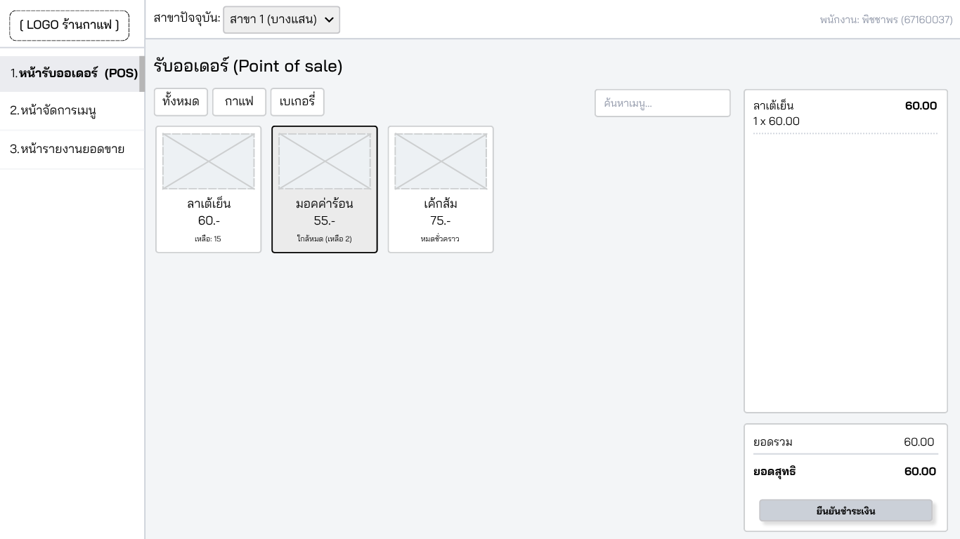
ภาพที่ 1 Wireframe หน้ารับออเดอร์ (POS)
องค์ประกอบ | ที่มาใน wk04 | หลักการ UI/UX
การ์ดเมนู: ชื่อ ราคา และ "เหลือ: N" | UC 3.1 ข้อ 1 พนักงานเลือกเมนู; US-01 | Visibility, Recognition over Recall (เลือกจากการ์ด ไม่พิมพ์ชื่อ)
การ์ด "ใกล้หมด (เหลือ 2)" (ไฮไลต์) และ "หมดชั่วคราว" (เมนูหมด) | UC 3.1 Exception 2a; US-01 AC ข้อ 2; UC 3.3 ข้อ 4-5; US-05b | Error Prevention, Feedback ทันทีตั้งแต่ยังไม่เลือก
แท็บหมวดหมู่ (ทั้งหมด / กาแฟ / เบเกอรี่) และช่องค้นหาเมนู | ตาราง category ใน ER wk07 | Minimalist (ลดจำนวนการ์ดที่ต้องมองหา)
รายการที่เลือก (ชื่อ จำนวน x ราคา) | UC 3.1 ข้อ 3 ระบุจำนวน; Alt 3a แก้ไขก่อนยืนยัน | Visibility (เห็นตะกร้าตลอด)
ยอดรวม / ยอดสุทธิ | UC 3.1 ข้อ 4, 6; US-01 AC ข้อ 1; FR-02 | Visual Hierarchy (ยอดสุทธิตัวหนา)
ปุ่ม "ยืนยันชำระเงิน" | UC 3.1 ข้อ 5-6 → UC 3.2 | Error Prevention (ควร disable จนกว่าจะมีรายการ)
สาขาปัจจุบัน (dropdown), เมนูซ้าย 3 หน้า, ชื่อพนักงาน | CASE-STUDY (branch_id); schema orders.employee_id | Consistency (ตำแหน่งเดียวกันทุกหน้า)

3. หน้าจอที่ 2: จัดการเมนู
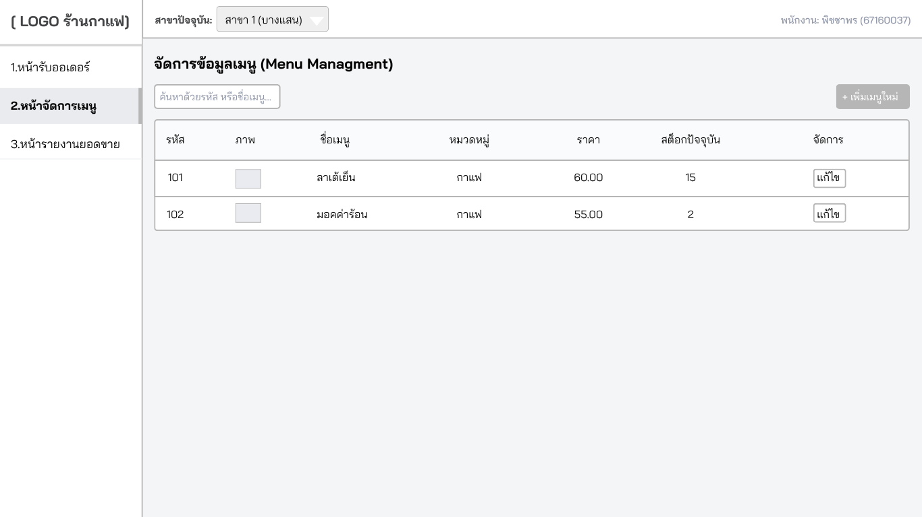
ภาพที่ 2 Wireframe หน้าจัดการเมนู
องค์ประกอบ | ที่มาใน wk04 | หลักการ UI/UX
ตารางเมนู: รหัส ภาพ ชื่อ หมวดหมู่ ราคา สต็อกปัจจุบัน | US-04; FR-05; ตาราง menu_item | Visibility (เห็นราคาและสต็อกพร้อมกัน), Minimalist
ปุ่ม "แก้ไข" ต่อแถว | US-04 (แก้ไขเมนูและราคา) | Consistency
ปุ่ม "+ เพิ่มเมนูใหม่" | US-04 AC ข้อ 1 เพิ่มเมนูแล้วต้องปรากฏให้พนักงานเลือกได้ทันที | Error Prevention (ฟอร์มแยก ตรวจข้อมูลก่อนบันทึก)
ช่องค้นหาด้วยรหัสหรือชื่อเมนู | - | Minimalist (หาเมนูเร็วเมื่อรายการยาว)

4. หน้าจอที่ 3: รายงานสรุปยอดขาย
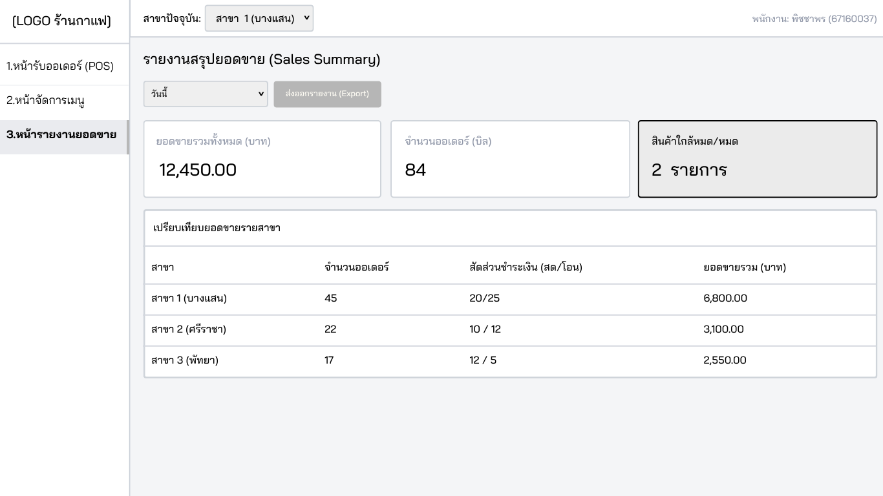
ภาพที่ 3 Wireframe หน้ารายงานสรุปยอดขาย
องค์ประกอบ | ที่มาใน wk04 | หลักการ UI/UX
dropdown ช่วงเวลา (วันนี้ ...) | UC 3.4 ข้อ 2; US-06 (รายวัน/รายเดือน); Alt 2a คำนวณใหม่เมื่อเปลี่ยนตัวกรอง | Feedback
KPI: ยอดขายรวม (บาท), จำนวนออเดอร์ (บิล) | UC 3.4 ข้อ 4; US-06 AC ข้อ 1; FR-07 | Visual Hierarchy (ตัวเลขใหญ่ อยู่บนสุด)
KPI: สินค้าใกล้หมด/หมด (รายการ) | UC 3.3 ข้อ 5; US-05b | Visibility (แจ้งสิ่งที่ต้องทำต่อ)
ตารางเปรียบเทียบยอดขายรายสาขา (จำนวนออเดอร์ สัดส่วนสด/โอน ยอดขายรวม) | UC 3.4 ข้อ 2 (ดูแยกสาขาหรือรวมทุกสาขา); CASE-STUDY (หลายสาขา); Comparative Report ใน wk10 หัวข้อ 2.3 | Minimalist (เฉพาะข้อมูลที่เจ้าของร้านใช้ตัดสินใจ)
ปุ่ม "ส่งออกรายงาน (Export)" (ปิดอยู่) | ไม่อยู่ใน US-06 (US-06 ระบุว่าไม่รวมการ export) | - (ปิดไว้ เป็นแผนอนาคต)
ตัวเลขใน Wireframe ตรงกันในตัวเอง: ยอดขายรวม 12,450 = 6,800 + 3,100 + 2,550 และจำนวนบิล 84 = 45 + 22 + 17 (สัดส่วนสด/โอนของแต่ละสาขารวมได้เท่าจำนวนบิล)

5. องค์ประกอบที่ Wireframe ยังขาด และข้อเสนอ
เมื่อเทียบกับ Use Case และ Acceptance Criteria ของ wk04 พบว่า Wireframe 3 หน้าข้างต้นยังไม่ครอบคลุมเรื่องต่อไปนี้ ซึ่งต้องมีใน UI ที่ใช้งานได้จริง (ตามหัวข้อ 3.7 ข้อ 4 ของ wk10 ให้ปรับปรุง Wireframe ให้ครบ)
สิ่งที่ขาด | ต้องมีเพราะ | ข้อเสนอ
เลือกวิธีชำระเงิน (เงินสด/เงินโอน) ก่อนยืนยัน | UC 3.2 ข้อ 1; wk10 หัวข้อ 3.5; FR-03 | เพิ่ม radio 2 ตัวเลือกในแผงขวา ค่าเริ่มต้น "เงินสด" เหนือปุ่มยืนยัน
ขั้นชำระเงิน: ช่องเงินสดที่รับ, เงินทอน, ปุ่มยืนยันชำระ | UC 3.2 ข้อ 2-3, Exception 2a; US-02 | หลังกดยืนยันออเดอร์ แผงขวาเปลี่ยนเป็นยอดที่ต้องชำระ + ช่องเงินสด + เงินทอนทันที ถ้าเงินไม่พอปุ่มยืนยัน disable; เงินโอนซ่อนช่องเงินสด
ใบเสร็จ | UC 3.2 ข้อ 5; US-03; FR-04 | แบบใบเสร็จตามภาพที่ 4 พร้อมปุ่มพิมพ์ซ้ำ
ปุ่มลบเมนู (มีกล่องยืนยัน) | US-04 AC ข้อ 2; FR-05 | เพิ่มปุ่ม "ลบ" ข้างปุ่มแก้ไข
ฟอร์มเพิ่ม/แก้ไขเมนู (ที่ปุ่ม "+ เพิ่มเมนูใหม่" และ "แก้ไข" เปิด) | US-04 AC ข้อ 1 | ฟอร์ม: ชื่อ (text), หมวดหมู่ (dropdown), ราคา (number > 0), สต็อก (จำนวนเต็ม ค่าเริ่มต้น 0)
เมนูขายดี 5 อันดับ | FR-08; US-07; UC 3.4 ข้อ 5 | เพิ่มตารางเมนูขายดีใต้ KPI ในหน้ารายงาน
ตัวเลือกช่วงเวลา "รายเดือน" และ "7 วันล่าสุด" | FR-07; US-06 AC ข้อ 2; US-07 AC ข้อ 1 | dropdown ช่วงเวลามี วันนี้ / 7 วันล่าสุด / เดือนนี้
ข้อความเมื่อไม่มีข้อมูล | UC 3.4 Exception 3a; US-07 AC ข้อ 2 | แสดง "ไม่มีข้อมูลในช่วงเวลานี้" แทนการแสดง 0 บาท

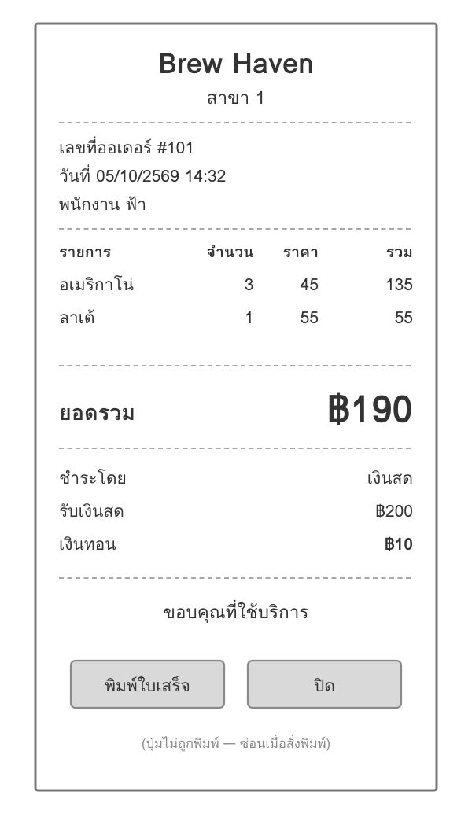
ภาพที่ 4 แบบใบเสร็จที่เสนอเพิ่ม (ยอดรวมใหญ่สุด ตำแหน่งเดียวกันทุกใบ เงินโอนซ่อนแถวเงินสดและเงินทอน)

6. ตรวจ Wireframe กับ endpoint (หลังวาดเสร็จ)
การกระทำบนหน้าจอ | Endpoint | ตรงกับ Sequence Diagram wk09
เปิดหน้า / เปลี่ยนสาขา (โหลดเมนูของสาขา) | GET /api/menu?branchId= | ใช้ข้อมูลเมนูและสต็อกของส่วนที่ 1
กรองหมวดหมู่ / ค้นหาเมนู | ไม่มี (กรองฝั่ง client) | -
ยืนยันออเดอร์ | POST /api/orders | ส่วนที่ 1 ของแผนภาพรวม (หัวข้อ 1.4)
ยืนยันชำระเงิน | PATCH /api/orders/:id/pay | ส่วนที่ 2 ของแผนภาพรวม (หัวข้อ 1.4)
เพิ่ม / แก้ไข / ลบเมนู | POST / PUT /api/menu/:id / DELETE /api/menu/:id?branchId= | CRUD เมนู wk09
เปลี่ยนช่วงเวลา/สาขา และตารางเปรียบเทียบสาขา | GET /api/reports/sales (ยังไม่มี) | ร่างใน wk10-input-output-design หัวข้อ 6
KPI สินค้าใกล้หมด/หมด | คำนวณจาก GET /api/menu (stock_quantity น้อยกว่า low_stock_threshold) | -

7. UI ที่ implement จริงเทียบกับ Wireframe
UI ที่ implement ไว้ใน public/ (pos.html, menu.html, report.html) ทำงานกับ backend จริงและผ่านการทดสอบอัตโนมัติ 30 ข้อ แต่ยังมีจุดที่ไม่ตรงกับ Wireframe ในเอกสารนี้ ดังนี้
หน้าจอ | Wireframe | UI ที่ implement | แผน
ทุกหน้า | เมนูนำทางแนวตั้งด้านซ้าย + โลโก้ | เมนูนำทางแนวนอนด้านบน | ปรับให้ตรงกัน
ทุกหน้า | ชื่อพนักงานแสดงเป็นข้อความ | dropdown เลือกพนักงานตามสาขา (เพราะยังไม่มีระบบล็อกอิน และ orders.employee_id ต้องระบุ) | ปรับ Wireframe หรือเพิ่มล็อกอินใน sprint ถัดไป
POS | แท็บหมวดหมู่ ช่องค้นหา ภาพเมนู | ยังไม่มี (แสดงการ์ดทุกเมนู) | เพิ่มให้ตรง Wireframe
POS | ยังไม่มีวิธีชำระเงิน ขั้นชำระเงิน ใบเสร็จ | มีครบ (radio วิธีชำระ, ช่องเงินสด/เงินทอน, ใบเสร็จ พิมพ์ซ้ำได้) | เพิ่มใน Wireframe ตามหัวข้อ 5
จัดการเมนู | คอลัมน์รหัสและภาพ, ปุ่มเพิ่มเมนูใหม่, ปุ่มแก้ไข, ช่องค้นหา | ฟอร์มเพิ่ม/แก้ไขอยู่ข้างตาราง, มีปุ่มลบ, ไม่มีคอลัมน์รหัส/ภาพ/ช่องค้นหา | ปรับให้ตรงกัน
รายงาน | KPI 3 ใบ (ยอดขาย บิล ใกล้หมด) + ตารางเปรียบเทียบสาขา + ปุ่ม Export (ปิด) | KPI 3 ใบ (ยอดขาย ออเดอร์ เฉลี่ยต่อออเดอร์) + เมนูขายดี 5 อันดับ ข้อมูลตัวอย่าง | ปรับให้ตรงกัน; เชื่อมข้อมูลจริงใน wk13

ช่องว่างที่ต้องเติมใน Coding Sprint 3 (สัปดาห์ที่ 13): เชื่อมรายงานกับ GET /api/reports/sales (รวมการเปรียบเทียบรายสาขา), ให้ /pay รับ paymentMethod เพื่อเปลี่ยนวิธีชำระได้ตาม UC 3.2 Alt 1a, เพิ่ม endpoint ยกเลิกออเดอร์ที่ค้างสถานะ pending

